Dilan Bustamante
Daniela Otero
César Botina
MÉTODO DE LA INGENIERÍA

Identificación del Problema:

Actualmente una de las mayores preocupaciones de salud, se centra en como la calidad del aire afecta la salud de los individuos que conviven en los centros urbanos. Por esta razón tomando los datos de calidad del aire reportados por el Instituto de Hidrología, Meteorología y Estudios Ambientales para el año 2017 se realizó un análisis georreferenciado a nivel del país, departamento y ciudad.

De esta forma usando cada uno de estos datos y plasmarlos en un mapa se puede ver cuáles son las ubicaciones que presentan mayor cantidad de días donde la contaminación supera los límites máximos recomendados.

- Definición del problema

Se requiere observar cuales son las ubicaciones que presentan mayor cantidad de ciudades donde la contaminación supera los límites máximos recomendados.

ANÁLISIS

Requerimientos Funcionales

La solución del problema:

R1: Requiere visualizar el mapa de Google y ver las locaciones que requiere la problemática.

R2: Requiere permitir leer los datos sacados de una base de datos real por medio de archivos planos.

R3: Requiere graficar todos los datos extraídos de la base de datos.

R4: Requiere permitir ingresar nuevos datos para que queden guardados en la base de datos y se puedan visualizar en el mapa.
Dilan Bustamante
Daniela Otero
César Botina

Fase 2: Recopilación de la información

- ¿Qué es la contaminación ambiental?

Se denomina contaminación ambiental a la presencia de componentes nocivos (ya sean químicos, físicos o biológicos) en el medio ambiente (entorno natural y artificial), que supongan un perjuicio para los seres vivos que lo habitan, incluyendo a los seres humanos. La contaminación ambiental está originada principalmente por causas derivadas de la actividad humana, como la emisión a la atmósfera de gases de efecto invernadero o la explotación desmedida de los recursos naturales.

Como sabemos hay muchos tipos de contaminación, sin embargo, según los datos obtenidos en la recopilación de información, el tipo de contaminación a tratar será la del aire.

- La contaminación del aire

La contaminación del aire es una mezcla de partículas sólidas y gases en el aire. Las emisiones de los automóviles, los compuestos químicos de las fábricas, el polvo, el polen y las esporas de moho pueden estar suspendidas como partículas. El ozono, un gas, es un componente fundamental de la contaminación del aire en las ciudades. Cuando el ozono forma la contaminación del aire también se denomina smog.
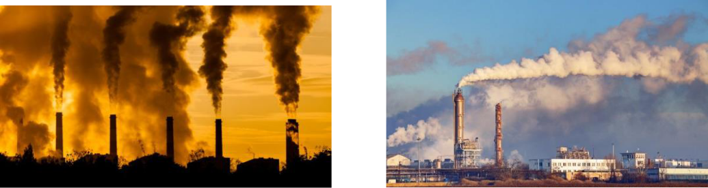
Dilan Bustamante
Daniela Otero
César Botina
- Algo sobre la contaminación del aire en Colombia

Medellín y otros 9 municipios vecinos conforman un área metropolitana densamente poblada concentrada en un hábitat geográficamente estrecho y poco ventilado. Las múltiples actividades industriales y de transporte que se realizan en la ciudad arrojan a la atmósfera cantidades de contaminantes que podrían estar afectando desfavorablemente la calidad del aire que respiran sus habitantes. Analizar la calidad del aire en Medellín y su área metropolitana período 2001-07. Se explora el comportamiento de los contaminantes atmosféricos en el área Metropolitana del valle de Aburrá, con base en los datos primarios recolectados por la Red de Monitoreo de la Calidad del Aire. Se confirma la información con mediciones actualizadas realizadas con rigor de precisión y reproducibilidad para garantizar la calidad y consistencia de los datos. Las concentraciones de partículas en suspensión total (PST) y de partículas respirables (PM10) se encuentran elevadas a niveles que exceden en 200- 400% los límites de precaución definidos por la Organización Mundial de la Salud y la tendencia es al empeoramiento a medida que crece la densidad vehicular. También hay presencia de otros gases contaminantes en concentraciones menores. La contaminación del aire por material particulado en Medellín y su área metropolitana es alta, y ha de estar generando consecuencias indeseables en la salud de sus habitantes.

Fase 3: Búsqueda de soluciones creativas

- Las generaciones de las ideas se desarrollaron de forma conjunta planeando cuales serían las posibles soluciones al problema, donde aceptamos todo tipo de idea, pero con el fin de que su uso fuese lógico en la solución, sin importar si era el más óptimo, el más eficiente o algún otro criterio.

Utilizando la metodología de lluvia de ideas:

  - Usar GMaps para visualizar los sitios donde se presenta más contaminación del aire

  - Usar gráficas de barras para visualizar los cambios entre los datos

  - Usar grafica de torta para visualizar los cambios entre los datos

  - Usar diagrama de alambre para visualizar los cambios entre los datos
Dilan Bustamante
Daniela Otero
César Botina

Fase 4: Transición de las Ideas a los Diseños Preliminares

Las siguientes ideas las descartaremos tomando como base de criterio el desarrollo por completo y de forma efectiva lo que se nos está pidiendo en este caso con el desarrollo de la muestra de datos ambientales obtenidos, no obstante, en cada una de las ideas descartadas que daremos a continuación argumentaremos por qué se tomó la decisión.

Alternativa 3: Realizar Gráficas de torta o pastel

-Aunque sería muy interesante graficar los datos en el tipo de graficas pastel o torta, no sería pertinentes acorde al manejo de datos, ya que no estamos manejando porcentajes específicos, y son muchas ciudades, y sitios los cuales habría que colocar en el diagrama y no es lo mejor.

Alternativa 4: Realizar diagrama de cajas y alambres

-Al igual que con la alternativa anterior el uso de este diagrama sería muy interesante con los datos que se están manejando, sin embargo, no es la mejor opción.

Fase 5: Evaluación y Selección de la Mejor Solución Criterios

Estos son los principios por los cuales serán evaluadas las ideas y donde escogeremos las apropiadas para el desarrollo de la solución del problema de forma definitiva.

Criterio A: Eficiencia

- [3] Muy eficiente

- [2] Eficiente

- [1] Nada eficiente

Criterio B: Facilidad implementación

- [2] Fácil

- [1] Difícil
Dilan Bustamante
Daniela Otero
César Botina

Evaluación

Evaluando los criterios anteriores en las alternativas que se mantienen, obtenemos la siguiente tabla:

 | Criterio A | Criterio B | Total
Alternativa 1: | Muy eficiente | Fácil - 2 | 5
Uso de GMaps | - 3
Alternativa 2: | Eficiente - 2 | Fácil – 2 | 4
Gráficas de
barras

Selección

Teniendo en cuenta la tabla anterior, la alternativa 1 debe ser escogida ya que tuvo mayor puntuación dados los criterios de evaluación.
Dilan Bustamante
Daniela Otero
César Botina

Bibliografía

https://www.datos.gov.co/Ambiente-y-Desarrollo-Sostenible/INMISIONES-DATOS-DE-CONTAMINANTES-Y-CLIMATOL-GICOS/v3ny-6yj9/data

http://www.lineaverdeceutatrace.com/lv/consejos-ambientales/contaminantes/Que-es-la-contaminacion-ambiental.asp

https://medlineplus.gov/spanish/airpollution.html

https://www.redalyc.org/pdf/496/49612069002.pdf

https://www.datos.gov.co/Ambiente-y-Desarrollo-Sostenible/INMISIONES-DATOS-DE-CONTAMINANTES-Y-CLIMATOL-GICOS/v3ny-6yj9/data

